ОБЩИНА САПАРЕВА БАНЯ
ГР. САПАРЕВА БАНЯ
УЛ. „ГЕРМАНИЯ“ № 1

ИЗХ. № П-2592/ 08.12.2014г.

ДО
„Българска телеграфна агенция“
Електронен адрес: zop@bta.bg
Печатни медии:

Вестник труд
Електронен адрес: trud@trud.bg

Вестник Струма
Електронен адрес:struma92@abv.bg

Вестник Вяра
Електронен адрес:viara_press@mail.bg

Лицензирани радио-и телевизионни оператори:

„БТВ“
Електронен адрес: zop@btv.bg

„ДАРИК РАДИО“
Електронен адрес:darikblg@gmail.com

Радио „ФОКУС“
Електронен адрес:fokus@fokus-news.net

ОТНОСНО: Изпращане на съобщение за възлагане на обществена поръчка чрез публична покана по реда на глава осма „а“ от Закона за обществените поръчки за услуга с предмет: „Избор на изпълнител за Дейности по информация и публичност за проект с наименование: Повишаване на квалификацията на служителите в общинска администрация Сапарева баня , чрез усвояване на нови и затвърждаване, развитие и надграждане на придобити знания и умения по проект: „Повишаване на квалификацията на служителите в общинска администрация Сапарева баня, чрез усвояване на нови и затвърждаване, развитие и надграждане на придобити знания и умения”,
осъществяван с финансовата подкрепа на Оперативна програма „Административен капацитет”, съфинансирана от Европейския съюз чрез Европейския социален фонд

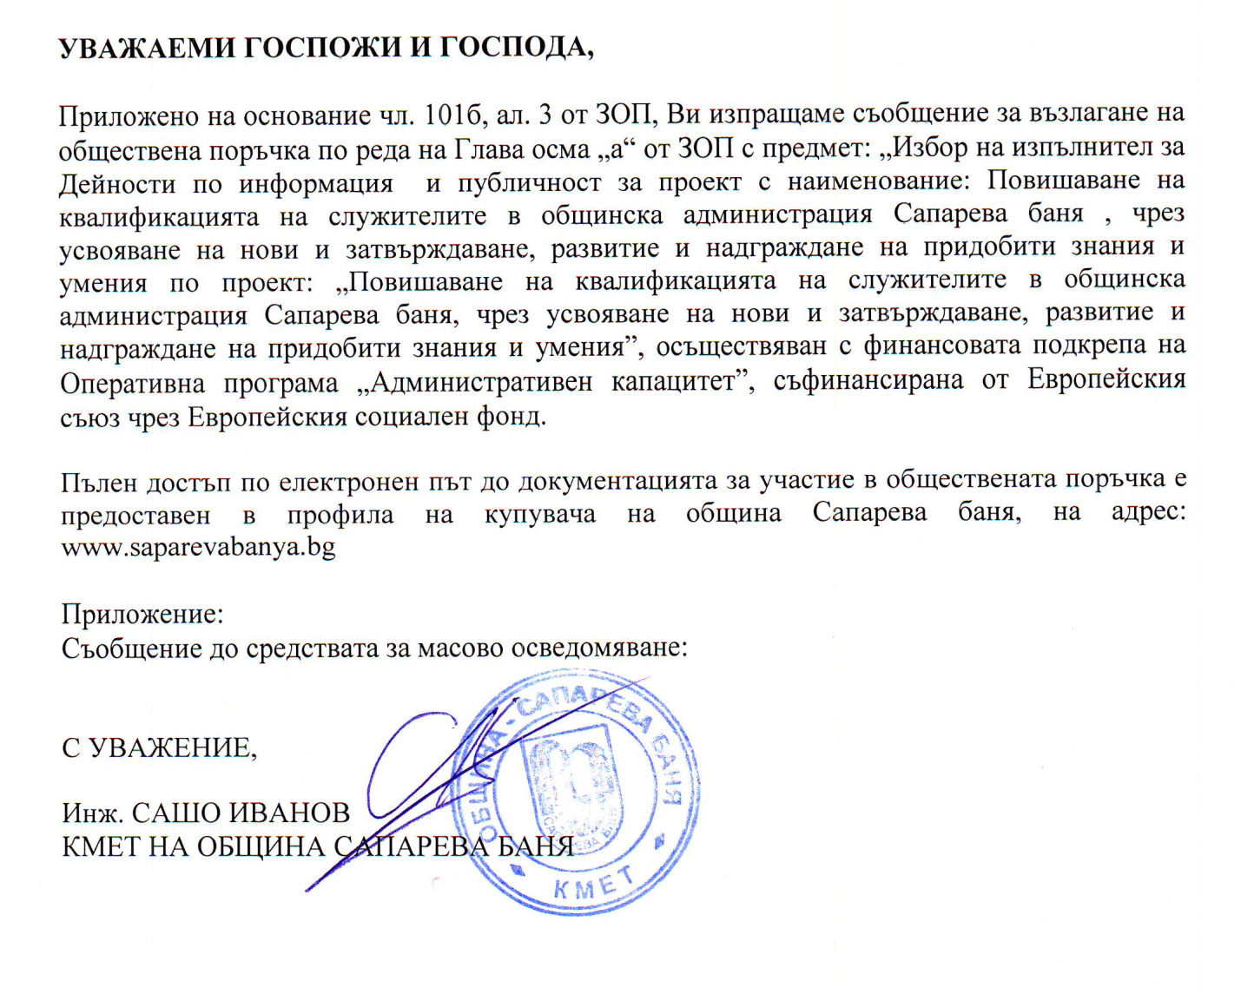

СЪОБЩЕНИЕ
ДО СРЕДСТВАТА ЗА МАСОВО ОСВЕДОМЯВАНЕ

На основание чл. 101б, ал. 3 от Закона за обществените поръчки, Ви изпращам съобщение за публична покана за възлагане на обществена поръчка по реда на Глава осма „а“ от ЗОП с предмет: „Избор на изпълнител за Дейности по информация и публичност за проект с наименование: Повишаване на квалификацията на служителите в общинска администрация Сапарева баня , чрез усвояване на нови и затвърждаване, развитие и надграждане на придобити знания и умения по проект: „Повишаване на квалификацията на служителите в общинска администрация Сапарева баня, чрез усвояване на нови и затвърждаване, развитие и надграждане на придобити знания и умения”, осъществяван с финансовата подкрепа на Оперативна програма „Административен капацитет”, съфинансирана отЕвропейския съюз чрез Европейския социален фонд, публикувана в Регистъра на обществените поръчки с № 9037131/08.12.2014 г.

ВЪЗЛОЖИТЕЛ:
Община Сапарева баня, гр. Сапарева баня, ул. „Германея“ № 1,
Ел.поща : sap_oba@abv.bg, тел:0707/2 3378, факс: 0707 2 34 80;

Място/места за контакт: Община Сапарева баня, гр. Сапарева баня, ул. „Германея“ № 1

Интернет адреси:
Основен адрес на възлагащия орган: www.saparevabanya.bg/ в профил на купувача

Срок за получаване на офертите: 17.12.2014г. до 17:00 часа.

Европейски финансиране: ДА

Дата на отваряне на офертите: 18.12.2014г. от 14.00 часа в заседателната зала на общинска администрация Сапарева баня, ет.3.

